#11: obtener listado de playlist que fueron creados por usuarios que tienen membresías free:

[SELECT](http://localhost/phpmyadmin/url.php?url=https://dev.mysql.com/doc/refman/5.5/en/select.html) playlist.id, playlist.nombre, usuarios.nombre, usuarios.membresia_id FROM playlist INNER JOIN usuarios ON usuarios.id = playlist.usuario_id WHERE usuarios.membresia_id = '5'

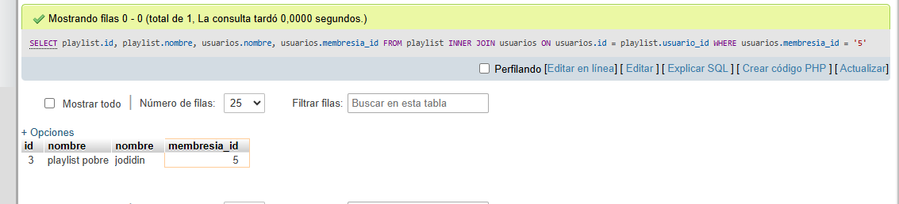

#12: obtener el nombre y usuario de las canciones favoritas:

[SELECT](http://localhost/phpmyadmin/url.php?url=https://dev.mysql.com/doc/refman/5.5/en/select.html) canciones.nombre, usuarios.nombre FROM usuarios JOIN favoritos ON usuarios.id = favoritos.usuario_id JOIN canciones ON canciones.id = favoritos.canciones_id

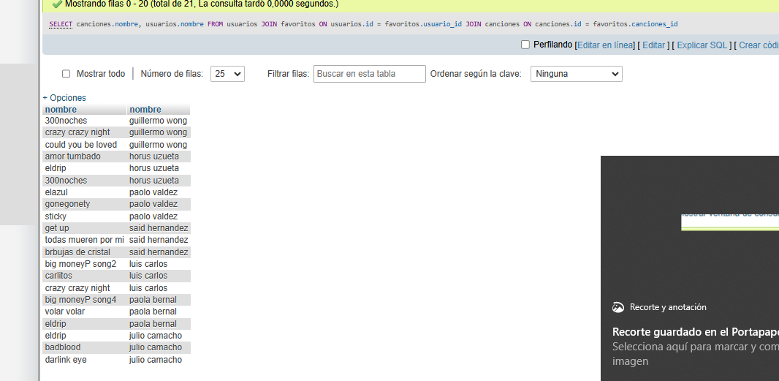

#13: obtener de nombre del playlist las canciones que tienen y el nombre de usuario que los creo:

[SELECT](http://localhost/phpmyadmin/url.php?url=https://dev.mysql.com/doc/refman/5.5/en/select.html) playlist.nombre, canciones.nombre, usuarios.nombre FROM playlist JOIN usuarios ON playlist.usuario_id = usuarios.id JOIN playlistcanciones ON playlist.id = playlistcanciones.playlist_id JOIN canciones ON playlistcanciones.canciones_id = canciones.id

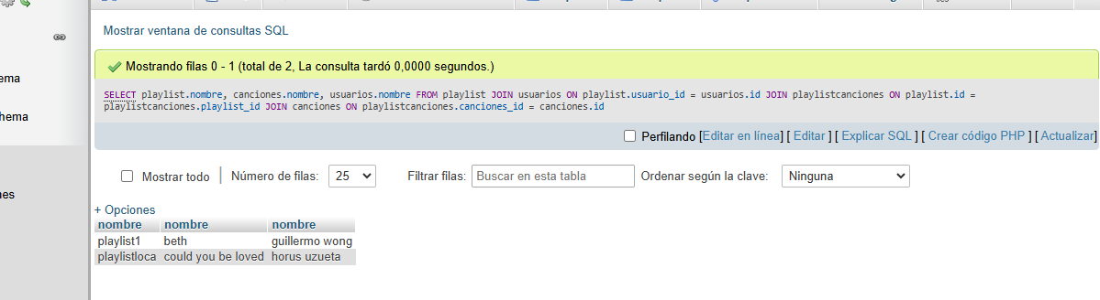

#14: obtener listado de artistas y el nombre de las canciones que tienen:

[SELECT](http://localhost/phpmyadmin/url.php?url=https://dev.mysql.com/doc/refman/5.5/en/select.html) artistas.nombre, canciones.nombre FROM artistas JOIN canciones ON artistas.id = canciones.id

